Internett for studenter og elever ved Fagskolen og Videregående Skole i Telemark (Eduroam)

- Hvis du har Windows PC, last ned Eduroam på lenken: Eduroam Telemark Windows
- Hvis du har en Apple enhet, last ned Eduroam på lenken: Eduroam Telemark Mac
Last ned Eduroam profil ved å klikke på den grønne nedlastingsknappen.
- «Kjør» installasjonsfilen slik at Eduroam profilen blir installert på din maskin

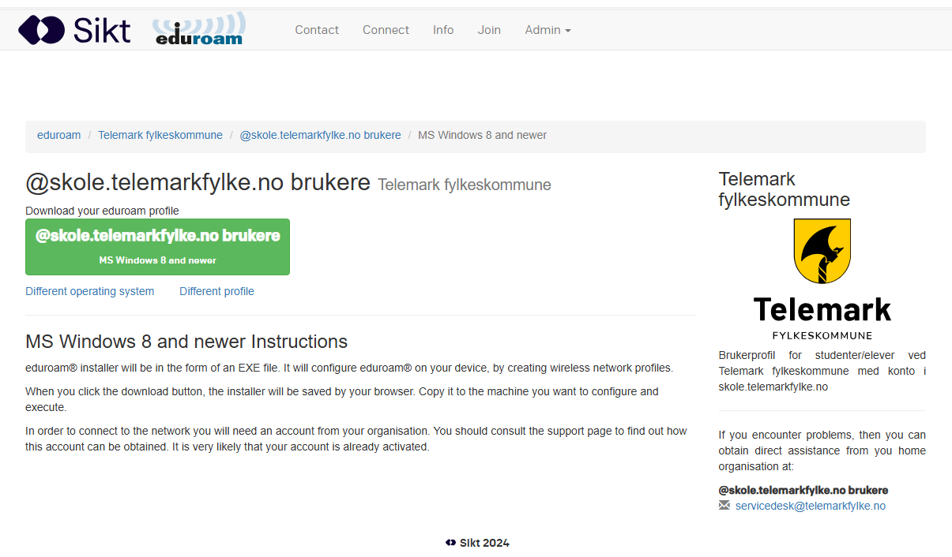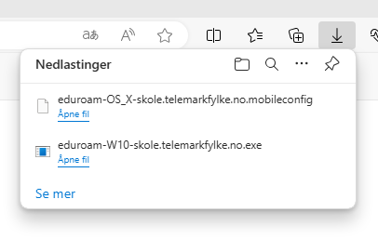

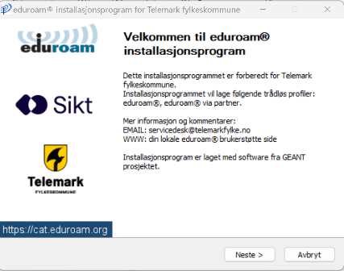
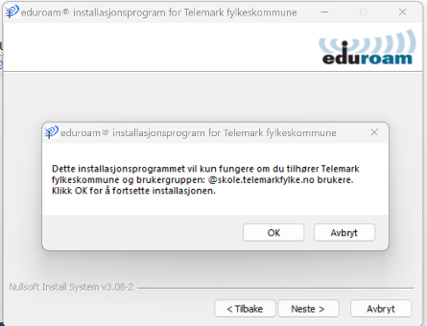
- Klikk «Neste»

Obs: Noen PC-er gir en advarsel ved installasjon av sertifikater. Får du dette spørsmålet må du trykke «Ja» slik at prosessen fortsetter.

- Skriv inn ditt brukernavn og passord med @skole.telemarkfylke.no bak brukernavnet.
Eksempel: eks3032@skole.telemarkfylke.no
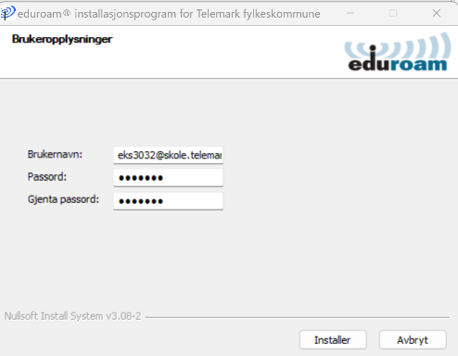
Det er viktig at du er nøye med å skrive inn innloggingsdetaljene.
Internett forbindelsen vil ikke fungere om brukernavnet og passordet du skriver inn i disse feltene er feil.
- Trykk Installer og fullfør installasjonen.
- Eduroam profilen er nå installert på din PC.
Du skal nå koble deg til det trådløse nettet med navn «Eduroam».

Kryssreferanser
Eksterne referanser

